Об утверждении Стандарта организации оказания токсикологической помощи в Республике Казахстан
Утративший силу
Приказ Министра здравоохранения Республики Казахстан от 5 февраля 2019 года № ҚР ДСМ-2. Зарегистрирован в Министерстве юстиции Республики Казахстан 6 февраля 2019 года № 18273. Утратил силу приказом Министра здравоохранения Республики Казахстан от 7 июня 2023 года № 109.
Сноска. Утратил силу приказом Министра здравоохранения РК от 07.06.2023 № 109 (вводится в действие по истечении десяти календарных дней после дня его первого официального опубликования).
В соответствии с подпунктом 6) пункта 1 статьи 7 Кодекса Республики Казахстан от 18 сентября 2009 года "О здоровье народа и системе здравоохранения" ПРИКАЗЫВАЮ:
1. Утвердить прилагаемый Стандарт организации оказания токсикологической помощи в Республике Казахстан.
2. Департаменту организации медицинской помощи Министерства здравоохранения Республики Казахстан в установленном законодательством порядке обеспечить:
1) государственную регистрацию настоящего приказа в Министерстве юстиции Республики Казахстан;
2) в течение десяти календарных дней со дня государственной регистрации настоящего приказа направление его копии в бумажном и электронном виде на казахском и русском языках в Республиканское государственное предприятие на праве хозяйственного ведения "Республиканский центр правовой информации" для официального опубликования и включения в Эталонный контрольный банк нормативных правовых актов Республики Казахстан;
3) в течение десяти календарных дней после государственной регистрации настоящего приказа направление его копии на официальное опубликование в периодические печатные издания;
4) размещение настоящего приказа на интернет-ресурсе Министерства здравоохранения Республики Казахстан после его официального опубликования;
5) в течение десяти рабочих дней после государственной регистрации настоящего приказа представление в Департамент юридической службы Министерства здравоохранения Республики Казахстан сведений об исполнении мероприятий, предусмотренных подпунктами 1), 2), 3) и 4) настоящего пункта.
3. Контроль за исполнением настоящего приказа возложить на вице-министра здравоохранения Республики Казахстан Актаеву Л.М.
4. Настоящий приказ вводится в действие по истечении десяти календарных дней после дня его первого официального опубликования.
Министр здравоохранения  Республики Казахстан | Е. Биртанов
Утвержден
приказом Министра здравоохранения
Республики Казахстан
от 19 февраля 2019 года
№ ҚР ДСМ-2
Стандарт организации оказания токсикологической помощи в Республике Казахстан
Глава 1. Общие положения
1. Стандарт организации оказания токсикологической помощи в Республике Казахстан (далее – Стандарт) разработан в соответствии с подпунктом 6) пункта 1 статьи 7 Кодекса Республики Казахстан от 18 сентября 2009 года "О здоровье народа и системе здравоохранения" (далее – Кодекс) и устанавливает общие принципы к организации оказания токсикологической помощи пациентам при отравлении химическими веществами (далее - отравление)
2. Термины и определения, используемые в настоящем Стандарте:
1) антидот - терапевтическое вещество, применяемое для противодействия токсическому эффекту (эффектам) конкретного химического вещества;
2) детоксикация - комплекс медицинских мероприятий, направленных на выведение из организма человека токсических веществ эндогенного или экзогенного происхождения;
3) информационно - поисковая токсикологическая система – это прикладная компьютерная среда для обработки, хранения, сортировки, фильтрации и поиска больших массивов структурированной информации о химических веществах, их воздействии на организм человека, диагностики и лечения отравлений.
4) избирательная токсичность - способность химического вещества оказывать токсическое воздействие на определенные органы (клетки) – мишени организма;
5) клиническая токсикология - раздел токсикологии, исследующий заболевания человека, возникающие вследствие токсического влияния химических соединений с целью научного обоснования методов диагностики, профилактики и терапии отравлений;
6) Международная программа химической безопасности - это международная организация созданная в 1980 году по инициативе трех международных организаций: Всемирной организации здравоохранения (далее - ВОЗ), Международной организации труда и Программы Организации Объединенных наций по окружающей среде с целью обеспечения международной химической безопасности;
7) медицинская сортировка по триаж-системе - распределение в приемном отделении медицинской организации поступающих больных на группы, исходя из первоочередности оказания экстренной медицинской помощи;
8) отравление - заболевание (состояние), возникающее при остром (одномоментном) или хроническом (длительном) воздействии на человека химических, биологических и иных факторов среды обитания;
9) Республиканский координационный центр по токсикологической службе (далее - РКЦТС) - структурное подразделение медицинской организации в городе республиканского значения, определяемое уполномоченным органом в области здравоохранения и осуществляющее координацию деятельности медицинских организаций по оказанию токсикологической помощи населению Республики Казахстан;
10) токсикант - вещество, приводящее в определенных дозах к нарушению жизнедеятельности организма: к отравлению, заболеваниям и патологическим состояниям и к смертельным исходам
11) химическая безопасность - состояние, при котором путем соблюдения правовых норм и санитарных правил, гигиенических нормативов, выполнения технологических и инженерно-технических требований, а также проведения соответствующих организационных и специальных мероприятий исключаются условия для химического заражения или поражения людей, сельскохозяйственных животных и растений, загрязнения окружающей среды опасными химическими веществами в случае возникновения химической аварии.
12) уполномоченный орган в области здравоохранения (далее - уполномоченный орган) - государственный орган, осуществляющий руководство в области охраны здоровья граждан, медицинской и фармацевтической науки, медицинского и фармацевтического образования, обращения лекарственных средств, изделий медицинского назначения и медицинской техники, контроля за качеством медицинских услуг;
Глава 2. Основные направления организации токсикологической помощи в Республике Казахстан
3. Токсикологическая помощь в Республике Казахстан оказывается в рамках гарантированного объема бесплатной медицинской помощи в соответствии с Перечнем гарантированного объема бесплатной медицинской помощи, утвержденным постановлением Правительства Республики Казахстан от 15 декабря 2009 года № 2136.
4. Медицинскую помощь при отравлениях осуществляют в следующих формах:
1) амбулаторно-поликлинической (первичной медико-санитарной помощи (далее – ПМСП), консультативно-диагностической помощи (далее – КДП);
2) стационарной;
3) скорой медицинской помощи и санитарной авиации;
5. Медицинская помощь при отравлениях осуществляется:
1) медицинскими организациями ПМСП всех уровней медицинской помощи;
2) станциями (подстанциями) скорой медицинской помощи, отделениями санитарной авиации;
3) на токсикологических койках в клинических отделениях медицинских организаций, оказывающих стационарную помощь на районном, городском и областном уровнях;
4) в токсикологических отделениях (центрах) в структуре многопрофильных больниц (детских, взрослых) на областном уровне, городов республиканского значения Астана, Алматы и Шымкент;
6. Основными направлениями деятельности структурных подразделений организаций здравоохранения, оказывающих токсикологическую помощь, являются:
1) организация и проведение мероприятий, направленных на диагностику и лечение отравлений (коды Т36-Т65 по Международной статистической классификации болезней и проблем, связанных со здоровьем 10 пересмотра);
2) оказание медицинской помощи пациентам с отравлениями, с соблюдением преемственности на всех этапах лечения;
3) оказание информационно-консультативной помощи населению и субъектам здравоохранения по вопросам отравлений с использованием информационно - поисковых токсикологических систем;
4) организация и проведение мероприятий, направленных на профилактику отравлений среди населения;
5) оказание организационно-методической помощи по вопросам клинической токсикологии;
6) участие в межсекторальном и межведомственном взаимодействии в случаях угрозы и/или возникновения чрезвычайных ситуаций, связанных с выбросом аварийно-опасных химических веществ на национальном и международном уровнях, имеющих значение в области общественного здравоохранения;
7) проведение мероприятий, направленных на повышение качества лечебно-диагностической работы и снижение летальности от отравлений;
8) участие в разработке нормативных правовых актов, концепций, республиканских и международных научно-технических программ по развитию и модернизации токсикологической службы;
9) участие и проведение научно-исследовательской деятельности в области клинической токсикологии;
7. Координацию деятельности токсикологической службы Республики Казахстан осуществляет РКЦТС.
8. Специализированную медицинскую помощь при отравлениях оказывает профильный специалист.
9. Организация скорой медицинской помощи пациентам с отравлениями осуществляется в соответствии с Правилами оказания скорой медицинской помощи в Республике Казахстан, утвержденными приказом Министра здравоохранения Республики Казахстан от 3 июля 2017 года № 450 (зарегистрирован в Реестре государственной регистрации нормативных правовых актов Республики Казахстан за № 15473).
10. Организация медицинской помощи пациентам с отравлениями в форме санитарной авиации осуществляется в соответствии с Правилами предоставления медицинской помощи в форме санитарной авиации, утвержденными приказом Министра здравоохранения Республики Казахстан от 11 декабря 2017 года № 933 (зарегистрирован в Реестре государственной регистрации нормативных правовых актов Республики Казахстан за № 16245).
11. РКЦТС осуществляет и обеспечивает:
1) координацию деятельности токсикологических отделений/коек по республике;
2) межсекторальное и межведомственное взаимодействие при чрезвычайных происшествиях, связанных с выбросом химических веществ и массовыми отравлениями населения, также при профилактике отравлениями химическими веществами;
3) информационно-консультативную помощь населению и субъектам здравоохранения по вопросам клинической токсикологии с использованием информационно – поисковых токсикологических систем;
4) организационно-методическую помощь по вопросам клинической токсикологии;
5) анализ, контроль и мониторинг отравлений, токсикологической ситуации по республике;
6) предоставление информации и рекомендаций физическим лицам и медицинским организациям по вопросам диагностики, прогноза, лечения и профилактики отравлений, а также токсичности химических веществ и связанных с ними рисков;
7) внесение предложений в уполномоченный орган по улучшению токсикологической помощи населению и актуализации нормативных правовых актов, регламентирующих деятельность токсикологической службы;
12. Штаты организаций здравоохранения, оказывающих токсикологическую помощь населению Республики Казахстан, устанавливаются в соответствии с Типовыми штатами и штатными нормативами организаций здравоохранения, утвержденными приказом Министра здравоохранения Республики Казахстан от 7 апреля 2010 года № 238 (зарегистрирован в Реестре государственной регистрации нормативных правовых актов Республики Казахстан за № 6173).
13. Оформление и ведение первичной медицинской документации осуществляется в соответствии с формами первичной медицинской документации организаций здравоохранения, утвержденными приказом исполняющего обязанности Министра здравоохранения Республики Казахстан от 23 ноября 2010 года № 907 (зарегистрирован в Реестре государственной регистрации нормативных правовых актов Республики Казахстан за № 6697).
14. Профилактика производственных отравлений предусматривает обеспечение безопасности и (или) безвредности для человека продукции, работ и услуг, путем организации и соблюдения требований в соответствии с Санитарными правилами "Санитарно-эпидемиологические требования к осуществлению производственного контроля", утвержденными приказом Министра национальной экономики Республики Казахстан от 6 июня 2016 года № 239 (зарегистрирован в Реестре государственной регистрации нормативных правовых актов Республики Казахстан за № 13896).
15. Организация мероприятий при угрозе и возникновении чрезвычайной ситуации химического характера осуществляется в соответствии Законом Республики Казахстан "О гражданской защите", постановлением Правительства Республики Казахстан от 17 июня 2010 года № 608 "Об утверждении Правил предоставления, видов и объема медицинской помощи при чрезвычайных ситуациях, введении режима чрезвычайного положения", постановлением Правительства Республики Казахстан от 2 июля 2014 года № 756 "Об установлении классификации чрезвычайных ситуации природного и техногенного характера", приказом Министра внутренних дел Республики Казахстан от 3 марта 2015 года № 175 "Об утверждении Правил осуществления государственного учета чрезвычайных ситуаций природного и техногенного характера" (зарегистрирован в Реестре государственной регистрации нормативных правовых актов Республики Казахстан за № 10983).
16. Профилактика бытовых отравлений и пропаганда здорового образа жизни проводится Республиканским государственным предприятием на праве хозяйственного ведения "Национальный центр общественного здравоохранения" Министерства здравоохранения Республики Казахстан.
Глава 3. Организация оказания токсикологической помощи на догоспитальном этапе
17. Оказание скорой медицинской помощи пациентам с отравлении или подозрением на отравление осуществляется по алгоритму диагностики и лечения острых отравлений согласно приложению 1 к настоящему Стандарту.
18. Оказание медицинской помощи на амбулаторно-поликлиническом уровне при отравлении или подозрении на отравление осуществляется по алгоритму диагностики и лечения острых отравлений согласно приложению 1 к настоящему Стандарту и включает:
1) осмотр и сбор анамнеза специалистами ПМСП с целью оценки тяжести состояния пациента и установления предварительного диагноза;
2) оказание доврачебной и квалифицированной медицинской помощи, в том числе раннее выявление признаков отравления и оказание симптоматического лечения, проведения мероприятий по прекращению поступления яда в кровь (промывание желудка, удаления яда с поверхности кожи, слизистых оболочек), введение антидота при показаниях больным с отравлениями;
3) проведение консультации посредством телекоммуникационного оборудования с профильным специалистом для определения тактики и объема оказания помощи;
4) направление (по показаниям) пациента с отравлением по линии скорой медицинской помощи и санитарной авиации в стационар;
5) диспансерное наблюдение и учет пациентов, в случае развития осложнений у пациентов, после перенесенного отравления;
6) организация и проведение восстановительного лечения и медицинской реабилитации пациентам после выписки из стационара;
7) проведение экспертизы временной нетрудоспособности;
8) своевременное направление на медико-социальную экспертизу больных с последствиями химического отравления, приведшие к инвалидности;
Глава 4. Организация оказания токсикологической помощи на уровне стационара
19. Пациент с отравлением направляется организацией ПМСП, обращается самостоятельно, доставляется в медицинские организации по линии скорой медицинской помощи или санитарной авиации.
20. При поступлении пациента с отравлением в стационар в приемном отделении осуществляется сортировка по триаж-системе:
1) пациенты с отравлениями при наличии признаков нарушений жизненно-важных функций организма госпитализируются в отделение реанимации и интенсивной терапии/палаты интенсивной терапии (далее - ОРИТ/ПИТ) (красная зона);
2) пациенты с отравлениями при отсутствии признаков нарушений жизненно-важных функций организма госпитализируются в токсикологическое отделение (центр) или в клинические отделения, где предусмотрены токсикологические койки (желтая зона);
3) пациенты с отравлением или подозрением на отравление при отсутствии клинических проявлений наблюдаются в условиях диагностических палат приемного отделения до уточнения и дифференцирования диагноза (зеленая зона);
21. Оказание медицинской помощи в приемном отделении при отравлении или подозрении на отравление осуществляется по алгоритму диагностики и лечения острых отравлений согласно приложению 1 к настоящему Стандарту.
22. Токсикологическая помощь пациентам с отравлениями на стационарном уровне предусматривает:
1) своевременную диагностику и оказание специализированной медицинской помощи, с применением необходимых диагностических исследований и методов лечения (детоксикаций) в соответствии с клиническими протоколами;
2) проведение ежедневного осмотра пациентов лечащим врачом, диагностику (лабораторное и инструментальное обследование) и лечение (детоксикации) в соответствии с клиническими протоколами;
3) осмотр пациентов заведующим отделением;
4) осмотр, лечение и ведение пациентов с отравлениями, находящихся в ОРИТ/ПИТ;
5) организацию и проведение консультаций пациентов по показаниям специалистами других профилей;
6) организация консилиумов;
7) в случае развития осложнений у пациента с отравлением, требующих специализированной медицинской помощи организуется консилиум в составе заведующего отделением, врача-ординатора и профильного специалиста и далее пациент переводится в профильное отделение или в другую медицинскую организацию по профилю;
8) в случае отсутствия/недостаточности ресурсов для оказания качественной медицинской помощи перевод пациента в медицинскую организацию уровнем выше;
9) проведение телемедицинских консультаций;
10) информационно-консультативную помощь населению и медицинским работникам по вопросам отравлений с использованием информационно-поисковых токсикологических систем;
11) внедрение в практику современных методов лечения, диагностики и профилактики, основанных на достижениях медицинской науки и практики;
12) повышение качества оказываемой лечебно-диагностической помощи;
13) создание лечебно-охранительного режима, проведение противоэпидемических мероприятий и профилактику внутрибольничных инфекций;
14) проведение анализа заболеваемости (отравлений) и разработка мероприятий по их снижению;
15) сбор и анализ статических данных по отравлениям, мониторинг динамики регистрации случаев отравлений;
16) выписку пациентов при стабилизации общего состояния;
17) оформление и выдачу листа или справки о временной нетрудоспособности;
23. В случаях установления пациенту диагноза профессионального заболевания медицинская помощь предоставляется согласно Стандарту организации медицинской помощи по профессиональной патологии в Республике Казахстан, утвержденным приказом Министра здравоохранения и социального развития Республики Казахстан от 28 декабря 2015 года № 1032 (зарегистрирован в Реестре государственной регистрации нормативных правовых актов Республики Казахстан за № 13386).
24. Пациентам в случаях отравления с целью суицида оказывается специализированная психиатрическая помощь.
25. Медицинские организации, оказывающие токсикологическую помощь обеспечиваются антидотами, утвержденными формулярной комиссией, на основе перечня антидотов, рекомендованного Всемирной Организацией здравоохранения в рамках деятельности Международной программы химической безопасности, согласно приложению 2 к настоящему Стандарту.
26. Лабораторная диагностика отравлений осуществляется клинико-диагностическими лабораториями медицинских организаций и другими лабораториями независимо от форм собственности, имеющими лицензию на медицинскую деятельность.
Глава 5. Организация оказания токсикологической помощи при хронической интоксикации
27. Выявление хронической интоксикации осуществляется врачами ПМСП при:
1) первичном обращении пациентов в медицинские организации ПМСП;
2) проведении обязательных медицинских осмотров;
3) проведении скрининговых обследований;
4) анкетировании населения;
28. Возможно выявление пациентов с хронической интоксикацией при оказании медицинской помощи лицам из групп риска (часто и длительно болеющие, а также при отсутствии эффекта или малоэффективной стандартной терапии).
29. Диагностика хронической интоксикации основана на следующих данных:
1) клиническая диагностика включает выявление определенных симптомов, характерных для воздействия на организм конкретного вещества или группы близких по физико-химическим или биологическим свойствам веществ по принципу их "избирательной токсичности";
2) неспецифическая лабораторная диагностика используется для выявления отклонений от нормы показателей;
3) инструментальная диагностика;
30. При выявлении у пациента хронической интоксикации разрабатывается план лечебных и реабилитационных мероприятий.
31. На основании результатов обследования (выявлены отклонения от нормы, но не выявлена причина интоксикации), а также при проведении анкетирования оценки качества жизни (снижение показателей) выделяется группа риска пациентов, нуждающихся в углубленном обследовании.
32. Углубленное исследование включает в себя проведение токсико-химических лабораторных исследований биологических сред организма для определения лекарственных препаратов (выявление лекарственной токсикомании), спиртов, психоактивных и летучих веществ (выявление наркомании и токсикомании или симптомов зависимости), профессиональных вредностей, бытовых токсикантов.
33. По результатам углубленного обследования и при установлении причины (или вида токсиканта) определяется дальнейшая тактика: лица с зависимостью от психоактивных веществ направляются на лечение к врачам-наркологам; лица, получившие воздействие химических веществ в условиях производства направляются к врачу-профпатологу; лица, получившие воздействие химических веществ в бытовых условиях, в результате нарушения экологического дисбаланса направляются на консультацию к врачу-токсикологу.
34. При подозрении на хроническое профессиональное заболевание (интоксикации) больной направляется к врачу-профпатологу или в организацию здравоохранения, оказывающую медицинскую помощь по профессиональной патологии населению (клинику профессиональных заболеваний) в соответствии со Стандартом организации медицинской помощи по профессиональной патологии в Республике Казахстан, утвержденным приказом Министра здравоохранения и социального развития Республики Казахстан от 28 декабря 2015 года № 1032 (зарегистрирован в Реестре государственной регистрации нормативных правовых актов Республики Казахстан за № 13386).
Приложение 1
к Стандарту организации оказания
токсикологической помощи
в Республике Казахстан
Алгоритмы диагностики и лечения острых отравлений

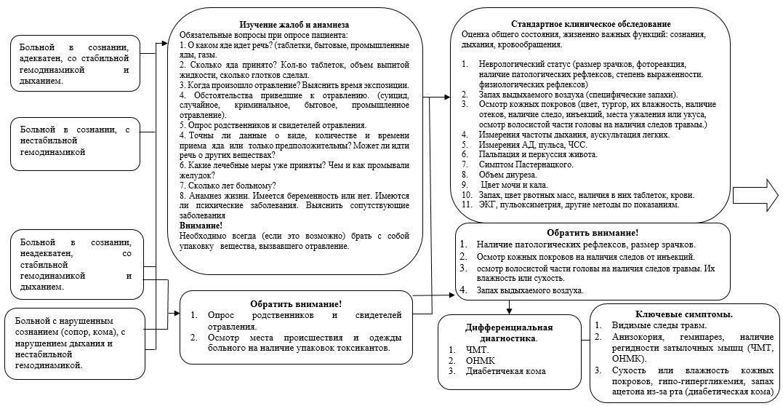

Основные симптомы при острых отравлениях

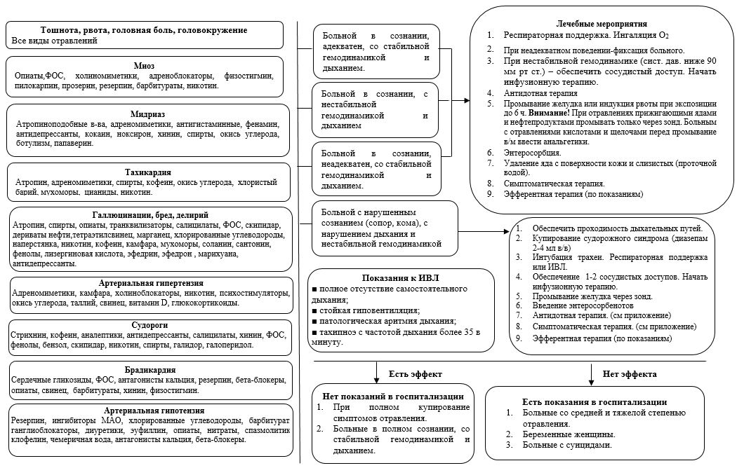

Приложение 2
к Стандарту организации оказания
токсикологической помощи
в Республике Казахстан
Перечень антидотов
№ п/п | АТХ код | Наименование антидотов | АТХ код | Токсическое вещество, вызвавшее отравление | АТХ код | Другие возможные случаи применения
1. | R05CB01 | Ацетилцистеин | N02BE01 | Парацетамол (В1)
2. | M01CC01 | N-ацетил пеницилламины (Пенициламин) |  | Ртуть (неорганическая и пары)
3. |  | Амилнитрит |  | Цианиды
4. | J01CE01 | Бензилпенициллин |  | Аманитины (при отравлении бледной поганкой)
5. | C07 | В-блокаторы (бета-1 и бета-2, предпочтительно короткого действия) |  | В-адренергические антагонисты | R03DA04 | Теофиллин
6. | A12AA03 | Глюконат кальция или любые другие растворимые соли кальция |  | Фтор, фтористые соединения, оксалаты |  | Антагонисты кальция
7. |  | Дантролен |  | Гипертермия в результате употребления наркотиков |  | Злокачественный нейролептический синдром
8. |  | Дефероксамин | V03AC | Препараты железа |  | Соединения алюминия
9. | N05BA01 | Диазепам |  | Фосфорорганические соединения |  | Хлорохин
10. |  | Этилендиаминтетраацетат кобальта |  | Цианиды
11. |  | Дигоксин-специфические антитела(ФАБ-фрагменты) |  | Дигоксин, дигитоксин, другие препараты дигиталиса
12. |  | Димеркапрол |  | Мышьяк |  | Золото, ртуть неорганическая
13. |  | 4- диметиламинофенол (4-DMAP) |  | Цианид
14. |  | Динатриевая соль этилендиаминтетраацетата кальция(CaNa2-EDTA) |  | Соли свинца
15. | D08AX08 | Этанол |  | Метанол, этиленгликоль
16. |  | Флумазенил | N05 | Бензодиазепины
17. |  | Фолиновая кислота |  | Антагонисты фолиновой кислоты |  | Метанол
18. | H04AA01 | Глюкагон | C07 | Бета-блокаторы
19. | B05CX01 | Глюкоза(гипертония) | A01A | Инсулин
20. |  | Гидроксикоболамин |  | Цианиды
21. |  | Изопреналин | C07 | Бета-блокаторы
22. |  | Метионин | N02BE01 | Парацетамол
23. |  | 4-метилпиразол |  | Этиленгликоль | N07BB01 | Метанол, коприн, дисульфирам
24. |  | Метилтионинхлорид (метиленовый синий) |  | Метгемоглобинемия
25. | V03AB15 | Налоксон | N02A | Опиоиды
26. | N07AA01 | Неостигмина бромид |  | Нейромышечная блокада (типа кураре), периферические антихолинергические эффекты
27. |  | Обидоксим |  | Фосфорорганические инсектициды
28. |  | Кислород |  | Цианид, окись углерода, сероводород
29. |  | Кислород гипербарический |  | Окись углерода |  | Цианид, сероводород, тетрахлорид углерода
30. | M01CC01 | Пеницилламин |  | Медь (болезнь Вильсона) |  | Свинец, ртуть (не органическая)
31. |  | Пентетовая кислоты(DTPA) |  | Кобальт |  | Радиоактивные металлы
32. |  | Фентоламин |  | Альфа-адренергические отравления
33. |  | Физостигмин |  | Центральный антихолинергический синдром, вызванный атропином и его производными |  | Центральный антихолинергический синдром, вызванный другими лекарственными препаратами
34. | B02BA01 | Фитоменадион (витамин К) |  | Производные кумарина
35. |  | Гексацианоферроат  калия (берлинская лазурь С177520) |  | Таллий
36. |  | Пралидоксин |  | Фосфорорганические соединения
37. |  | Преналтерол | C07 | Бета-блокаторы
38. |  | Пропанолол | C07 | Бета-блокаторы
39. | V03AB14 | Протамин сульфат | B01AB | Гепарин
40. | A11HA02 | Пиридоксин | J04AC01 | Изониазид,  гидразины |  | Этиленгликоль, гирометрин
41. |  | Силибинин |  | Аманитин (при отравлении бледной поганкой)
42. |  | Нитрит натрия |  | Цианид
43. |  | Нитропруссид натрия |  | Эрготизм
44. | V03AB06 | Тиосульфат натрия |  | Цианид |  | Бромат, хлорат, йодат
45. |  | Сукцимер (DMSA) |  | Сурьма, мышьяк, висмут, кадмий, кобальт, медь, золото, свинец, ртуть (органическая и не органическая) |  | Ртуть элементная, платина, серебро
46. |  | Триентин (триэтилентетрамин) |  | Медь (болезнь Вильсона-Коновалова)
47. |  | Унитиол (DMPS) |  | Кобальт, золото, свинец, никель, ртуть (не органическая) |  | Кадмий, ртуть (органическая)
48. | S01FA01 | Атропин |  | Фосфорорганические соединения и карбаматы

© 2012. РГП на ПХВ «Институт законодательства и правовой информации Республики Казахстан» Министерства юстиции Республики Казахстан

